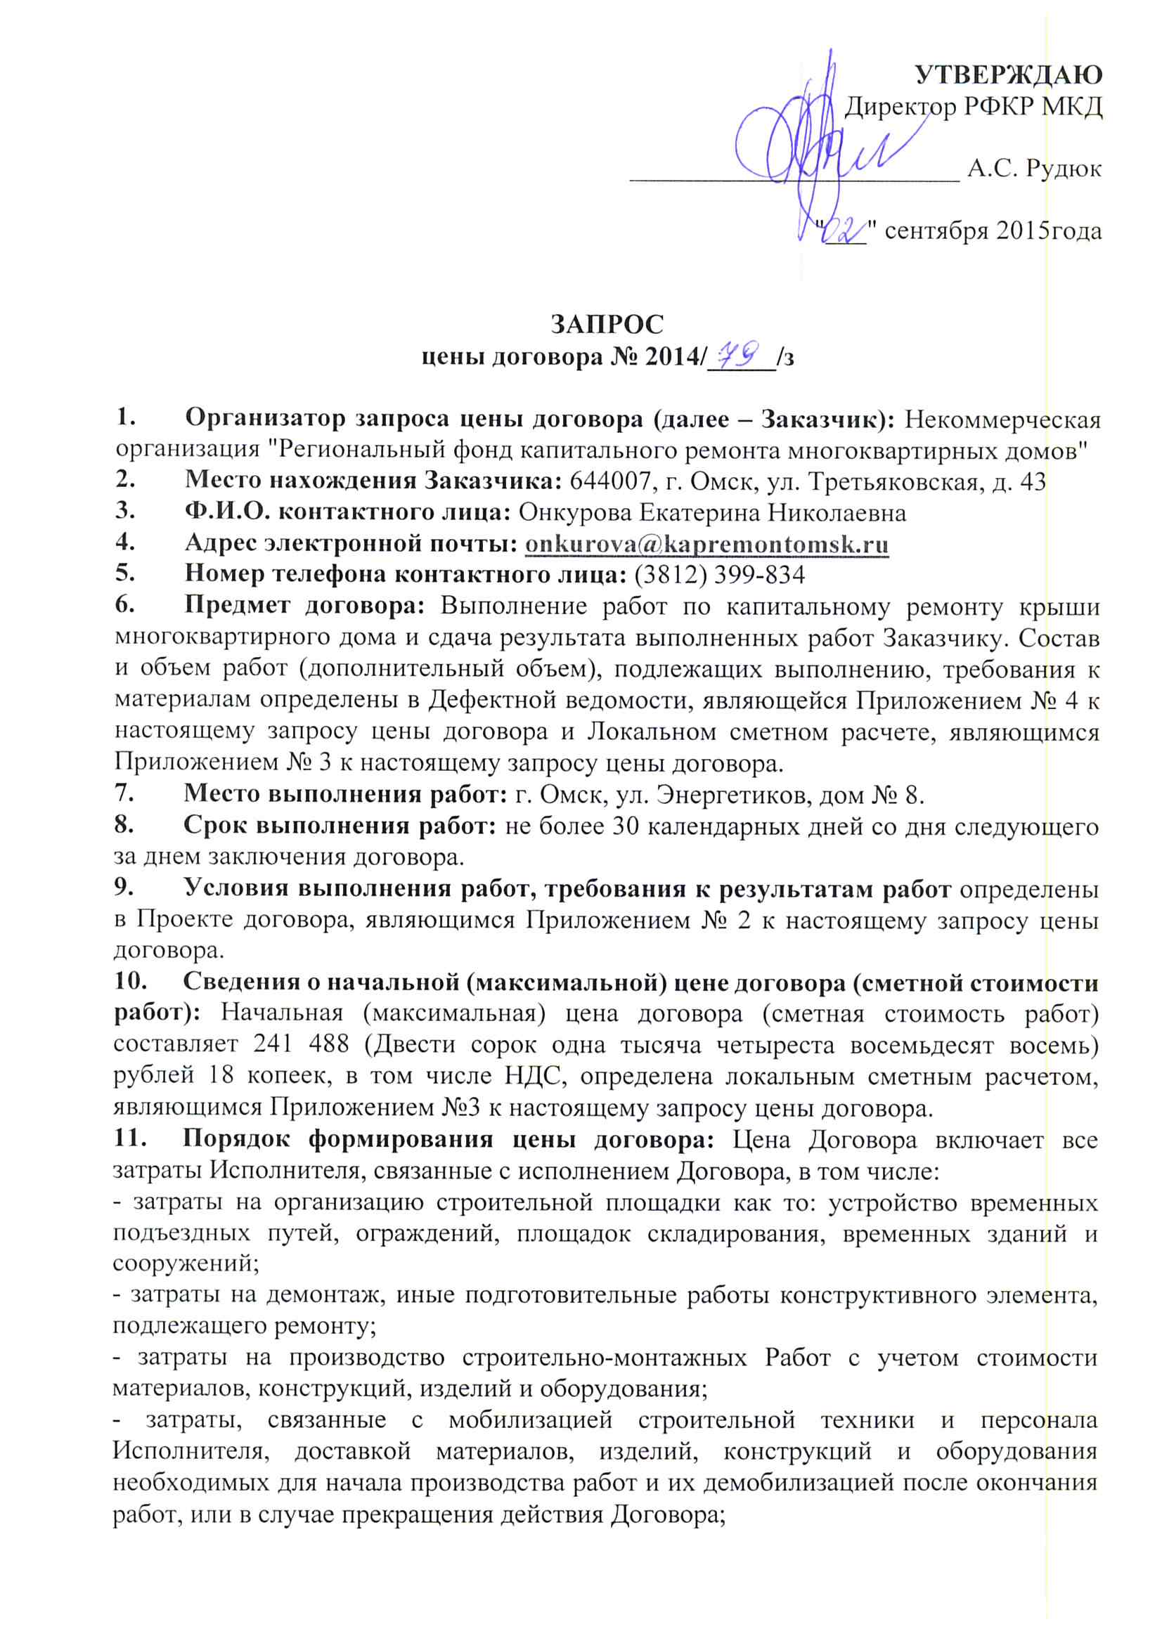

- затраты, связанные с обеспечением Исполнителя электроэнергией, теплом, водой бытовой и питьевой, канализацией, связью и иными ресурсами, необходимыми и достаточными для производства работ на Объекте;
- оплату налогов, сборов и других платежей, предусмотренных действующим законодательством РФ и Договором;
- затраты, связанные с получением Исполнителем всех лицензий, разрешений, допусков, необходимых для выполнения им обязательств по Договору;
- затраты на вывоз строительного мусора в период проведения работ;
- затраты на устранение дефектов в выполненных работах Исполнителя.
- Форма, сроки и порядок оплаты работ: Оплата по Договору производится Заказчиком платежными поручениями, путем перечисления денежных средств в рублях на расчетный счет Исполнителя в следующем порядке: расчет производится Заказчиком за фактически выполненные работы в течение 30 рабочих дней с момента подписания Сторонами Справки о стоимости выполненных работ и затрат по форме КС-3, Акта приемочной комиссии, Акта приемки выполненных работ по форме КС-2, который должен быть согласован Исполнителем с лицом, которое уполномочено действовать от имени собственников помещений в многоквартирном доме и Заказчиком с органом местного самоуправления.
- Требования к содержанию, форме, оформлению и составу заявки на участие в запросе цены договора:
Заявки на участие в запросе цены договора подаются Заказчику в строгом соответствии с формой, установленной Приложением № 1 к настоящему запросу цены договора с обязательным приложением:
- ведомости объемов работ, подлежащих выполнению, подписанной руководителем участника запроса цены договора и скрепленную печатью (при наличии);
- локального сметного расчета, обосновывающего цену договора, предложенную в заявке на участие в запросе цены договора, произведенного базисно – индексным методом, в территориальных единичных расценках Омской области 2001 года (с изменениями 2009 года), составленного в соответствии с действующими редакциями МДС 81-35.2004, МДС 81-33.2004, МДС 81-25.2001 и др. нормативными актами Российской Федерации.
- копии выписки из Единого государственного реестра юридических лиц, содержащей сведения об участнике запроса цены договора, датированной не ранее 30 календарных дней до даты размещения настоящего запроса цены договора на официальном сайте;
- копии свидетельства о постановке на учет российской организации в налоговом органе;
- копии свидетельства о государственной регистрации юридического лица;
- декларации о соответствии участника запроса цены договора требованиям, установленным пунктом 14 настоящего запроса цены договора, в соответствии с формой, установленной Приложением № 5 к настоящему запросу цены договора;
- копии лицензии на осуществление деятельности по монтажу, техническому обслуживанию и ремонту средств обеспечения пожарной безопасности зданий и сооружений, выданную МЧС России и (или) копии свидетельства о допуске к работам по организации строительства, реконструкции и капитального ремонта привлекаемым застройщиком или заказчиком на основании договора юридическим лицом (генеральным подрядчиком) 33.3. Жилищно-гражданское строительство, которые оказывают влияние на безопасность объектов капитального строительства, выданного саморегулируемой организацией.
Верность документов, копий документов, представляемых в составе заявки на участие в запросе цены договора, должна быть подтверждена печатью (при наличии) и подписью уполномоченного лица участника запроса цены договора.
Все документы заявки на участие в запросе цены договора должны быть составлены на русском языке и иметь четкий читаемый текст. Подчистки и исправления не допускаются, за исключением исправлений, скрепленных печатью (при наличии) и заверенных подписью участника запроса цены договора, либо уполномоченного им лица. Наличие технических и арифметических ошибок в заявке на участие в запросе цены договора не допускается.
Все пункты формы заявки на участие в запросе цены договора, установленной Приложением № 1 к настоящему запросу цены договора, подлежат обязательному заполнению, если иное не указано в самой форме.
- Требования к участникам запроса цены договора:
Участниками запроса предложений могут быть юридические лица:
- соответствующие требованиям, установленным федеральным законодательством к лицам, осуществляющим выполнение работ по капитальному ремонту;
- в отношении которых не проведена ликвидация юридического лица и отсутствует решение арбитражного суда о признании юридического лица несостоятельным (банкротом) и об открытии конкурсного производства;
- деятельность которых не приостановлена в порядке, установленном Кодексом Российской Федерации об административных правонарушениях, на дату подачи заявки на участие в запросе цены договора;
- не имеющие задолженности по налогам, сборам и иным обязательным платежам в бюджеты любого уровня или государственные внебюджетные фонды;
- предоставляющие гарантии на выполненные работы по капитальному ремонту на 5 лет.
- Порядок подачи заявок на участие в запросе цены договора:
Участники запроса цены договора готовят свои заявки на участие в запросе цены договоры в соответствии с требованиями, установленными в настоящем запросе цены договора.
Датой подачи заявки на участие в запросе цены договора является дата поступления такой заявки по адресу, указанному в пункте 18 настоящего запроса цены договора.
Участник запроса цены договора вправе подать только одну заявку на участие в запросе цены договора.
Заявка на участие в запросе цены договора подается Заказчику в письменной форме в запечатанном конверте, не позволяющем просматривать содержание такой заявки.
При этом на таком конверте обязательно указываются: наименование и адрес Заказчика, полное фирменное наименование и почтовый адрес, адрес электронной почты, номер контактного телефона, участника, подающего заявку, регистрационный номер запроса цены договора, наименование предмета запроса цены договора, на участие в котором подается данная заявка.
Заказчик обеспечивает сохранность конвертов с заявками на участие в запросе цены договора.
Подача заявок для участия в запросе цены договора в форме электронного документа не предусмотрена.
Заявка на участие в запросе цены договора, поданная в срок, указанный в настоящем запросе цены договора, регистрируется Заказчиком в журнале регистрации (приема) заявок на участие в запросе цены договора.
Заявки на участие в запросе цены договора, полученные после даты и времени окончания подачи заявок, указанных в пункте 17 настоящего запроса цены договора, не рассматриваются.
- Дата начала подачи заявок на участие в запросе цены договора: 02.09.2015.
- Дата и время окончания приема заявок на участие в запросе цены договора: 09.09.2015 в 16 часов 00 минут омского времени.
- Место подачи и режим приема заявок на участие в запросе цены договора: Заявки на участие в запросе цены договора подаются по адресу: 644043, г. Омск, ул. Краснофлотская, д. 24, кабинет 214 (отдел жилищного хозяйства РФКР МКД), в рабочие дни пн.-пт. – с 09-00 до 16-00 омского времени (обеденный перерыв с 13-00 до 14-00 омского времени).
- Порядок, место и дата рассмотрения и сопоставления заявок на участие в запросе цены договора:
Заседание Комиссии по проведению запросов цены договора (далее – Комиссия) в целях рассмотрения и сопоставления заявок на участие в запросе цены договора состоится 11.09.2015 в 16 часов 00 минут по адресу: 644043, г. Омск, ул. Краснофлотская, д. 24.
Комиссия рассматривает поданные заявки на участие в запросе цены договора и участников цены договора на предмет соответствия требованиям, установленным в настоящем запросе цены договора.
Комиссия в отношении каждого участника запроса цены договора принимает решение о допуске к дальнейшему участию в запросе цены договора либо об отказе в допуске.
При наличии предложения подрядной организации по цене договора сниженной на двадцать и более процентов сметной стоимости работ (услуг), установленной в пункте 10 настоящего запроса цены договора, Комиссия не рассматривает такие заявки и вносит в протокол рассмотрения и сопоставления заявок на участие в запросе цены договора запись об отказе в заключении договора подрядной организации при предложении цены договора на двадцать и более процентов ниже сметной стоимости работ (услуг).
Комиссия отклоняет заявки на участие в запросе цены договора в случае:
- несоответствия заявки по составу, содержанию и оформлению требованиям, установленным в настоящем запросе цены договора;
- предоставления участником запроса цены договора в составе заявки недостоверных и (или) противоречивых сведений и (или) документов;
- несоответствия участника запроса цены договора требованиям, установленным в настоящем запросе цены договора;
- несоответствия состава и объема работ и (или) договорных условий, указанных в заявке на участие в запросе цены договора, требованиям настоящего запроса цены договора;
- превышения предложения по цене договора, содержащегося в заявке на участие в запросе цены договора, над начальной (максимальной) ценой договора (сметной стоимости работ), установленной Заказчиком в запросе цены договора.
Комиссия производит сопоставление заявок при наличии трех допущенных заявок на участие в запросе цены договора, в противном случае запрос цены договора признается несостоявшимся;
- в случае установления факта подачи одним участником запроса цены договора двух и более заявок на участие в запросе цены договора.
В случае признания запроса цены договора несостоявшимся Заказчик повторно осуществляет процедуру запроса цены договора, при этом условия проведения запроса цены договора могут быть изменены.
Победителем запроса цены договора признается участник запроса цены договора, подавший заявку на участие в запросе цены договора, которая соответствует всем требованиям, установленным в запросе цены договора, и в которой указана наиболее низкая цена договора. При предложении идентичной цены договора несколькими участниками запроса цены договора победителем запроса цены договора признается участник, заявка на участие в запросе цены договора которого поступила ранее других заявок на участие в запросе цены договора, в которых предложена такая же цена.
Результаты рассмотрения и сопоставления заявок на участие в запросе цены договора оформляются протоколом, в котором содержится информация о Заказчике, о существенных условиях договора, об участниках, подавших заявки на участие в запросе цены договора с указанием цен договора, отклоненных заявках на участие в запросе цены договора с обоснованием причин отклонения, информация о победителе запроса цены договора с указанием наиболее низкой цены договора.
Протокол рассмотрения и сопоставления заявок на участие в запросе цены договора подписывается всеми присутствующими на заседании членами комиссии по проведению запросов цены договора и утверждается директором РФКР МКД.
Протокол рассмотрения и сопоставления заявок на участие в запросе цены договора размещается на официальном сайте в течение одного рабочего дня со дня утверждения директором РФКР МКД.
- Порядок заключения договора по результатам проведения запроса цены договора, срок устанавливаемый для заключения договора:
Заключение договора по итогам запроса цены договора осуществляется не позднее 30 календарных дней со дня размещения на официальном сайте протокола рассмотрения и сопоставления заявок на участие в запросе цены договора.
Между Заказчиком и победителем запроса цены договора могут проводиться преддоговорные переговоры, направленные на уточнение условий договора.
В течение 3 календарных дней со дня размещения на официальном сайте протокола рассмотрения и сопоставления заявок на участие в запросе цены договора обязан самостоятельно заполнить проект договора (Приложение №2 к настоящему запросу цены договора), подписать договор со своей стороны, и представить два экземпляра подписанного договора Заказчику, включая неотъемлемые приложения к договору, в том числе ведомость объемов работ, график производства работ в соответствии с формой, приложенной к проекту договора, локальный сметный расчет (2 экземпляра на бумажном носителе и 1 экземпляр в электронном виде в формате Гранд смета), по адресу: РФ, 644043, г. Омск, ул. Краснофлотская, 24, кабинет 214 (отдел жилищного хозяйства РФКР МКД).
- Порядок Заказчика отказа от заключения договора: Заказчик отказывает в заключении договора победителю запроса цены договора в случае если при заключении договора победитель запроса цены договора предъявляет требование о снижение цены договора на двадцать и более процентов ниже сметной стоимости работ.
- Адрес официального сайта Заказчика, на котором размещается запрос цены договора: http://kapremontomsk.ru/.
- До истечения срока окончания приема заявок на участие в запросе цены договора Заказчик вправе внести изменения в запрос цены договора. Изменения, вносимые в запрос цены договора, размещаются Заказчиком на официальном сайте в день принятия решения о внесении указанных изменений. В случае если изменения размещены на официальном сайте позднее чем за два дня до даты окончания подачи заявок на участие в запросе цены договора, то срок подачи заявок на участие в запросе цены договора продлевается так, чтобы со дня размещения на официальном сайте внесенных изменений до даты окончания подачи заявок на участие в запросе цены договора такой срок составлял не менее чем три рабочих дня.
В случае, если Заказчиком были внесены изменения в запрос цены договора, участник запроса цены договора вправе изменить свою заявку на участие в запросе цены договора при условии, что Заказчик получит письменное уведомление о замене заявки, подписанное руководителем или уполномоченным им лицом (с приложением доверенности), до истечения срока подачи заявок участие в запросе цены договора.
24. Победитель запроса цены договора признается уклонившимся от заключения договора в следующих случаях:
- направление Заказчику прямого письменного отказа от подписания договора;
- не предоставление подписанного победителем договора включая приложения, являющиеся его неотъемлемой частью, в предусмотренный для этого в запросе цены договора срок;
- предъявление при подписании договора встречных требований по условиям договора, в противоречие ранее установленным в заявке на участие в запросе цены договора такого участника;
- предоставление недостоверных сведений и (или) подложных (поддельных) документов.

Приложения:
- Приложение № 1 Форма заявки на участие в запросе цены договора;
- Приложение № 2. Проект договора на выполнение работ по капитальному ремонту;
- Приложение № 3. Локальный сметный расчет;
- Приложения № 4. Дефектная ведомость;
- Приложение № 5. Форма декларации о соответствии участника запроса цены договора требованиям, установленным пунктом 14 запроса цены договора.

